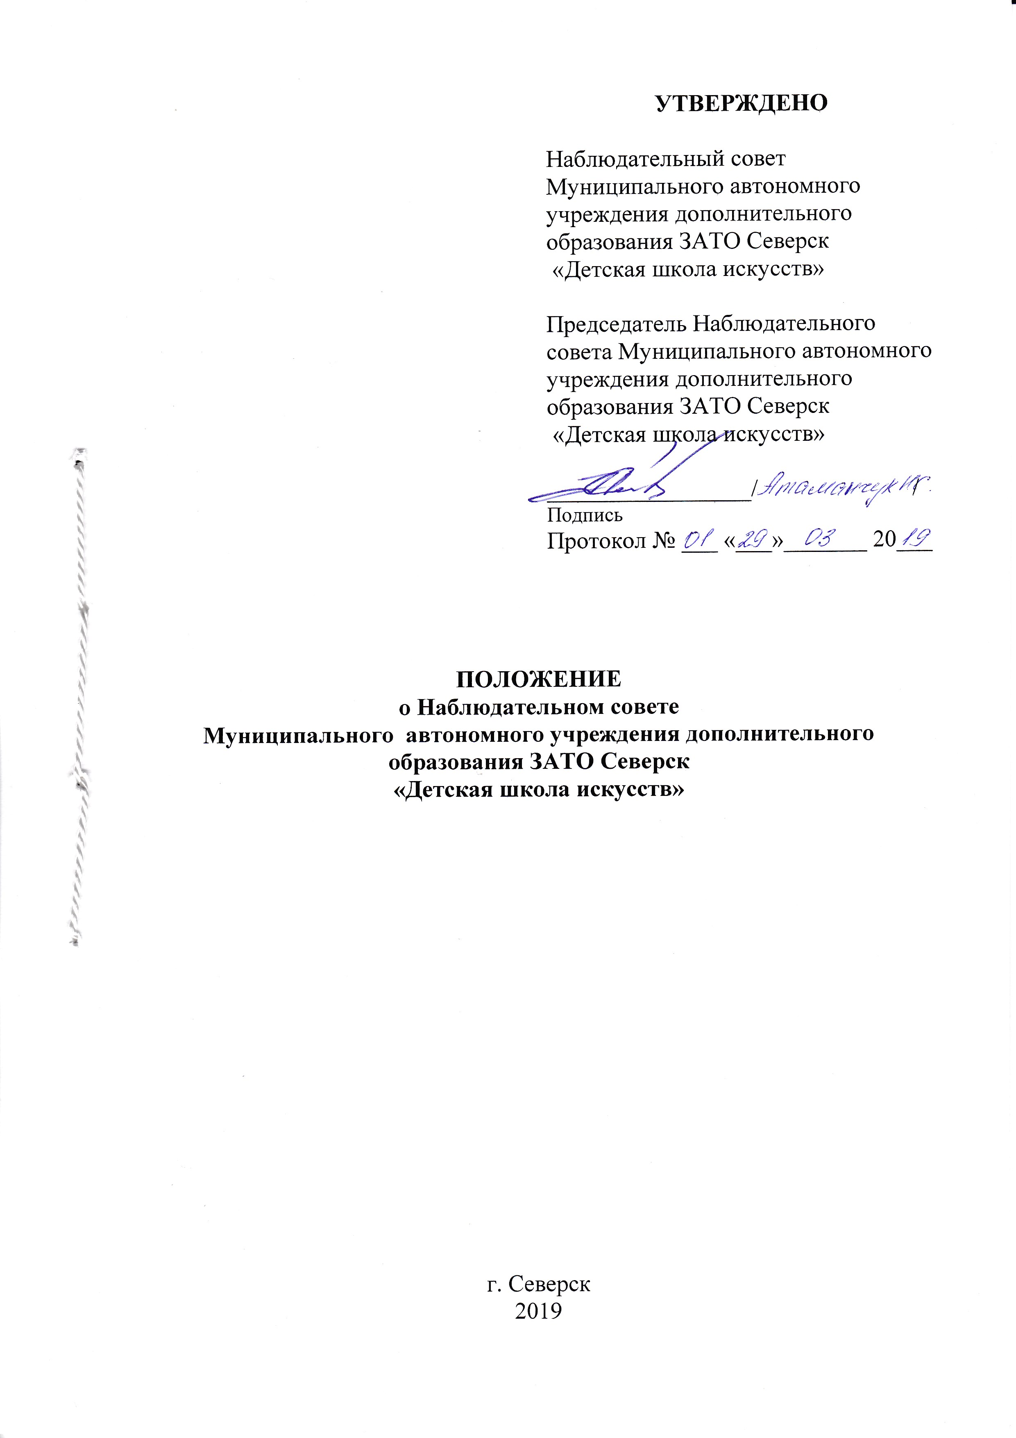

I. Общие положения
1.1. Наблюдательный совет Муниципального автономного учреждения дополнительного образования ЗАТО Северск «Детская школа искусств» (далее – Автономное учреждение) является коллегиальным органом управления, осуществляющим в соответствии с Федеральным законом «Об автономных учреждениях» решение отдельных вопросов, относящихся к компетенции Автономного учреждения.
1.2. Деятельность Наблюдательного совета основывается на принципах добросовестности и безвозмездности участия в его работе, коллегиальности принятия решений, гласности. Члены Наблюдательного совета принимают участие в его работе на общественных началах.

II. Порядок формирования наблюдательного Совета
2.1. Наблюдательный совет Автономного учреждения формируется в составе 7 человек.
2.2. В состав Наблюдательного совета Автономного учреждения входят представители:
Управления молодежной и семейной политики, культуры и спорта Администрации ЗАТО Северск – 2 человека;
Управления имущественных отношений Администрации ЗАТО Северск - 1 человек;
общественности, в том числе лица имеющие заслуги и достижения в сфере культуры и искусства - 2 человека;
работников Автономного учреждения - 2 человека.
2.3. Срок полномочий Наблюдательного совета Автономного учреждения устанавливается Уставом Автономного учреждения и составляет 5 лет.
2.4. Одно и то же лицо может быть членом Наблюдательного совета Автономного учреждения неограниченное число раз.
2.5. Руководитель Автономного учреждения и его заместители не могут быть членами Наблюдательного совета Автономного учреждения. Руководитель Автономного учреждения участвует в заседаниях Наблюдательного совета Автономного учреждения с правом совещательного голоса.
2.6. Членами Наблюдательного совета Автономного учреждения не могут быть лица, имеющие неснятую или непогашенную судимость.
2.7. Автономное учреждение не праве выплачивать членам Наблюдательного совета Автономного учреждения вознаграждение за выполнение ими своих обязанностей, за исключением компенсации документально подтвержденных расходов, непосредственно связанных с участием в работе Наблюдательного совета Автономного учреждения.
2.8. Члены Наблюдательно совета Автономного учреждения могут пользоваться услугами Автономного учреждения только на равных условиях с другими гражданами.
2.9. Решение о назначении членов Наблюдательного совета Автономного учреждения или досрочном прекращении их полномочий принимается Управлением молодежной и семейной политики, культуры и спорта Администрации ЗАТО Северск. Решение о назначении представителей работников Автономного учреждения членами Наблюдательного совета или досрочном прекращении их полномочий принимается по предложению Руководителя Автономного учреждения.
2.10. Полномочия члена Наблюдательного совета Автономного учреждения могут быть прекращены досрочно:
- по просьбе члена Наблюдательного совета Автономного учреждения;
- в случае невозможности исполнения членом Наблюдательного Совета Автономного учреждения своих обязанностей по состоянию здоровья или по причине его отсутствия в месте нахождения Автономного учреждения в течение четырех месяцев;
- в случае привлечения члена Наблюдательного совета Автономного учреждения к уголовной ответственности.
2.11. Полномочия члена Наблюдательного совета Автономного учреждения, являющегося представителем органа местного самоуправления и состоящего с этим органом в трудовых отношениях, могут быть также прекращены досрочно в случае прекращения трудовых отношений, либо по представлению указанного органа местного самоуправления.
2.12. Вакантные места, образовавшиеся в Наблюдательном совете Автономного учреждения в связи со смертью или с досрочным прекращением полномочий его членов, замещаются на оставшийся срок полномочий Наблюдательного совета Автономного учреждения.
2.13. Председатель Наблюдательного совета Автономного учреждения избирается на срок полномочий Наблюдательного совета Автономного учреждения членами Наблюдательного совета из их числа простым большинством голосов от общего числа голосов членов Наблюдательного совета Автономного учреждения.
2.14. Представитель работников Автономного учреждения не может быть избран председателем Наблюдательного совета Автономного учреждения.
2.15. Наблюдательный совет Автономного учреждения в любое время вправе переизбрать своего председателя.
2.16. Председатель Наблюдательного совета Автономного учреждения организует работу Наблюдательного совета Автономного учреждения, созывает его заседания, председательствует на них и организует ведение протокола.
2.17. В отсутствие председателя Наблюдательного совета Автономного учреждения его функции осуществляет старший по возрасту член Наблюдательного совета Автономного учреждения, за исключением представителя работников Автономного учреждения.
2.18. Секретарь Наблюдательного совета Автономного учреждения избирается на срок полномочий Наблюдательного совета членами Наблюдательного совета Автономного учреждения простым большинством голосов от общего числа голосов членов Наблюдательного совета.
2.19. Секретарь Наблюдательного совета отвечает за подготовку заседаний Наблюдательного совета учреждения, ведение протокола заседания и достоверность отраженных в нем сведений, а также осуществляет рассылку извещений о месте и сроках проведения заседания. Извещения о проведении заседания и иные материалы должны быть направлены членам Наблюдательного совета учреждения не позднее, чем за три дня до проведения заседания.

III. Компетенция наблюдательного совета

3.1. Наблюдательный совет Автономного учреждения рассматривает:
3.1.1. предложения Учредителя или Руководителя Автономного учреждения о внесении изменений в устав Автономного учреждения;
3.1.2. предложения Учредителя или Руководителя Автономного учреждения о создании и ликвидации филиалов Автономного учреждения, об открытии и закрытии его представительств;
3.1.3. предложения Учредителя или Руководителя Автономного учреждения о реорганизации Автономного учреждения или о его ликвидации;
3.1.4. предложения Учредителя или Руководителя Автономного учреждения об изъятии имущества, закрепленного за Автономным учреждением на праве оперативного управления;
3.1.5. предложения Руководителя Автономного учреждения об участии Автономного учреждения в других юридических лицах, в том числе о внесении денежных средств и иного имущества в уставной (складочный) капитал других юридических лиц или передачи такого имущества иным образом другим юридическим лицам, в качестве учредителя или участника;
3.1.6. проект плана финансово-хозяйственной деятельности Автономного учреждения;
3.1.7. по представлению Руководителя Автономного учреждения проекты отчетов о деятельности Автономного учреждения и об использовании его имущества, об исполнении плана его финансово-хозяйственной деятельности, годовую бухгалтерскую отчетность Автономного учреждения;
3.1.8. предложения руководителя Автономного учреждения о совершении сделок по распоряжению недвижимым имуществом и особо ценным движимым имуществом, закрепленным за ним Учредителем или приобретенными Автономным учреждением за счет средств, выделенных ему Учредителем на приобретение этого имущества, внесении денежных средств и иного имущества в уставной (складочный) капитал других юридических лиц или иной передачи этого имущества другим юридическим лицам в качестве их учредителя или участника;
3.1.9. предложения Руководителя Автономного учреждения о совершении крупных сделок;
3.1.10. предложения Руководителя Автономного учреждения о совершении сделок, в совершении которых имеется заинтересованность;
3.1.11. предложения Руководителя Автономного учреждения о выборе кредитных организаций, в которых Автономное учреждение может открыть банковские счета;
3.1.12. вопросы проведения аудита годовой бухгалтерской отчетности Автономного учреждения и утверждения аудиторской организации.
3.2. Наблюдательный совет Автономного учреждения утверждает Положение о закупках товаров, работ, услуг Автономного учреждения большинством в две трети голосов от общего числа голосов членов Наблюдательного совета Автономного учреждения.
3.3. По вопросам, указанным в подпунктах 3.1.5. и 3.1.11. настоящего Положения, Наблюдательный совет Автономного учреждения дает рекомендации. Учредитель принимает по этим вопросам решения после рассмотрения рекомендаций Наблюдательного совета Автономного учреждения.
3.4. Вопросы, указанные в подпункте 3.1.6. и 3.1.11. настоящего Положения, Наблюдательный совет Автономного учреждения согласовывает, копия согласования направляется Учредителю. Руководитель Автономного учреждения принимает по этим вопросам решение после согласования Наблюдательным советом Автономного учреждения.
3.5. Документы, представляемые в соответствии с подпунктом 3.1.7. настоящего Положения, утверждаются Наблюдательным советом Автономного учреждения. Копии указанных документов направляются Учредителю.
3.6. По вопросам, указанным в подпунктах 3.1.10. и 3.1.12. настоящего Положения, Наблюдательный совет Автономного учреждения принимает решения, обязательные для Руководителя Автономного учреждения.
3.7. Рекомендации и согласования по вопросам, указанным в подпунктах 3.1.1. – 3.1.8. и 3.1.11. настоящего Положения, даются большинством голосов от общего числа голосов членов Наблюдательного совета Автономного учреждения.
3.8. Решения по вопросам, указанным в подпунктах 3.1.9. и 31.1.12. настоящего Положения, принимаются Наблюдательным советом Автономного учреждения большинством в две трети голосов от общего числа голосов членов Наблюдательного совета Автономного учреждения.
3.9. Решение по вопросу, указанному в подпункте 3.1.10. настоящего Положения, может быть принято с предварительного одобрения Наблюдательного совета Автономного учреждения. Наблюдательный совет Автономного учреждения обязан рассмотреть предложение о совершении сделки, в совершении которой имеется заинтересованность, в течение пятнадцати календарных дней с момента поступления такого предложения председателю Наблюдательного совета Автономного учреждения. Решение об одобрении сделки, в совершении которой имеется заинтересованность, принимается большинством голосов членов Наблюдательного совета Автономного учреждения, не заинтересованных в совершении этой сделки. В случае если лица, заинтересованные в совершении сделки, составляют в Наблюдательном совете Автономного учреждения большинство, решение об одобрении сделки, в совершении которой имеется заинтересованность, принимается Учредителем.
3.10. Вопросы, относящиеся к компетенции Наблюдательного совета Автономного учреждения в соответствии с пунктом 3.1. настоящего Положения, не могут быть переданы на рассмотрение других органов Автономного учреждения.
3.11. По требованию Наблюдательного совета Автономного учреждения или любого из его членов другие органы Автономного учреждения обязаны предоставить информацию по вопросам, относящимся к компетенции Наблюдательного совета Автономного учреждения.

IV. Организация деятельности Наблюдательного совета

4.1. Заседания Наблюдательного совета Автономного учреждения проводятся по мере необходимости, но не реже одного раза в квартал.
4.2. Заседание Наблюдательного совета Автономного учреждения созывается его представителем по собственной инициативе, по требованию Учредителя, члена Наблюдательного совета Автономного учреждения или Руководителя Автономного учреждения.
4.3. Порядок и сроки подготовки, созыва и проведения заседаний Наблюдательного совета Автономного учреждения определяются уставом Автономного учреждения.
4.4. В заседании Наблюдательного совета Автономного учреждения вправе участвовать Руководитель Автономного учреждения. Иные приглашенные председателем Наблюдательного совета Автономного учреждения лица могут участвовать в заседании Наблюдательного совета Автономного учреждения, если против их присутствия не возражает более чем одна треть от общего числа членов Наблюдательного совета Автономного учреждения.
4.5. Заседание Наблюдательного совета Автономного учреждения является правомочным, если все члены Наблюдательного совета Автономного учреждения извещены о времени и месте его проведения и на заседании присутствуют более половины членов Наблюдательного совета Автономного учреждения. Передача членом Наблюдательного совета Автономного учреждения своего голоса другому лицу не допускается.
4.6. Предусмотрена возможность учета представленного в письменной форме мнения члена Наблюдательного совета Автономного учреждения, отсутствующего на заседании по уважительной причине, при определении наличия кворума и результатов голосов, а также возможность принятия решений Наблюдательным советом Автономного учреждения путем проведения заочного голосования. Указанный порядок не может применяться при принятии решений по вопросам, предусмотренным подпунктами 3.1.9. и 3.1.10. настоящего Положения.
4.7. Каждый член Наблюдательного совета Автономного учреждения имеет при голосовании один голос. В случае равенства голосов решающим является голос председателя Наблюдательного совета Автономного учреждения.
4.8. Первое заседание Наблюдательного совета Автономного учреждения после его государственной регистрации, а также первое заседание нового состава Наблюдательного совета Автономного учреждения созывается по требованию Учредителя. До избрания председателя Наблюдательного совета Автономного учреждения на таком заседании председательствует старший по возрасту член Наблюдательного совета Автономного учреждения, за исключением работников Автономного учреждения.

